Plan de trabajo
1° Básico Historia, Geografía y Ciencias Sociales.
Queridos padres y apoderados
Espero que en su familia todos se encuentren bien y protegidos de esta pandemia que nos afecta. Para desarrollar este plan de trabajo debemos trabajar de forma colaborativa, así lograr avanzar en el aprendizaje de nuestros niños y niñas, ante cualquier duda pueden comunicarse vía email o classroom.
Con cariño
Carolina Calderón Aguilera

Clase 04  Martes 28 de abril | Clase 05  Jueves 30 de abril | Clase 06  Martes 05 de mayo | Clase 07  Jueves 07 de mayo
¿Cómo te ubicas en el tiempo?  Libro de la asignatura páginas 16 y 17. | Antes, ahora, después.  Libro de la asignatura páginas 18 y 19. | Momentos del día.  Libro de la asignatura páginas 20 y 21. | Desarrollar guía evaluada.

Guía de Historia, Gegrafía y Ciencias Sociales
Evaluada
Nombre:____________________________
Objetivo: OA 1: nombrar y secuenciar días de la semanay mese del año, utilizando calendarios e identificar el año en curso.  OA 2: secuencia acontecimientos y actividades de la vida cotidiana, personal, familiar, utilizando categorias relativas de ubicacbión temporal.  Habilidad: secuenciar, aplicar y comunicar. | Puntaje Real | Puntaje Ideal  27 | Nota
- Completa el calendario, une con una línea los mese faltantes, 6 puntos.
- Enero
- Febrero |  | Noviembre
- Abril |  | Julio
- Junio |  | Septiembre
- Agosto |  | Diciembre
- Octubre |  | Marzo
 |  | Mayo
- Identifica el momento del día en que se realizan las siguientes acciones Dibuja un sol o un luna o ambas según corresponda. 5 puntos.

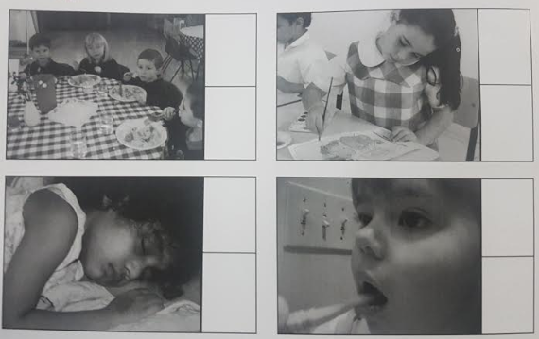

- Une los días de la semana con el orden correlativo. 7 puntos.

1 | 2 | 3 | 4 | 5 | 6 | 7
Martes | Jueves | Lunes | Miércoles | Domingo | Viernes | sábado

- Encierra en un círculo rojo el mes en que naciste tú, en un círculo azul en el mes que nació tu mamá y tu un círculo verde cuando nació tu papá u otro familiar, 3 puntos
Meses del año
Enero | Julio
Febrero | Agosto
Marzo | Septiembre
Abril | Octubre
Mayo | Noviembre
Junio | Diciembre

- Realiza un dibujo de ti, en cada una de las casillas, según la indicación. 6 puntos.
Ahora
Después
Antes

